Отчет
о проделанной воспитательной работе
в ГБПОУ ГКДМПИС в марте 2022-2023 учебного года.

Во исполнение календарно-тематического плана мероприятий программы воспитания колледжа в марте 2023 года продолжена воспитательная работа.
01.03.2022 г. преподавателем основ безопасности проведен урок «Всемирный день гражданской обороны», тренировка по защите детей и персонала ОО от чрезвычайных ситуаций.
Во исполнение плана реализации Единой Концепции духовно-нравственного воспитания, 01.03.2023 г. старшим воспитателем Магомедовым А.Ш., в учебной группе ДЗ-4к-21 проведена беседа на тему «Достоинство священного для мусульман месяца Ша1бан».
Аслан Шахидович рассказал студентам о достоинствах священного месяца Ша1бан. И особо желательное деяние в этом месяце – это пост и, что все совершаемые деяния, увеличиваются многократно. Посланник Аллах1а (да благословит его Аллах1 и приветствует), чья жизнь является примером для подражания в глазах всех верующих, уделял посту в этот месяц большое внимание, что не оставалось незамеченным его ближайшими людьми- сподвижниками (да будет доволен ими Аллах1).
Нам следует взять пример с лучшего из людей. Мы, на плечах которых не мало ошибок, больше должны стремится к тому, чтобы свитки наших дел возносились к Господу миров предельно чистыми от грехов.
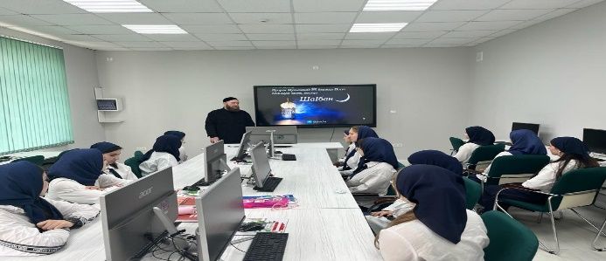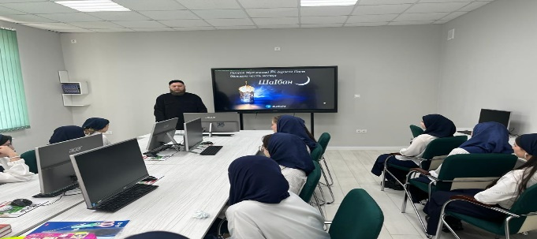
В рамках объявленного Года чеченского языка, сегодня гостем нашего колледжа стал Лейчий Магомедович Гарсаев — профессор, известный ученый-этнограф, заслуженный деятель науки ЧР, доктор исторических наук, который рассказал очень много интересного о чеченском языке, способах его развития и популяризации. Лейчий Магомедович с первой минуты заинтересовал пытливые умы молодых людей. Беседа зашла о важности знания родного языка, о роли языка. Язык-основа основ, которая определяет значимость и важность того или иного народа. Нет языка – нет нации. И поэтому, любой народ обязан сберечь и сохранить свой язык, передавая его последующим поколениям. Язык служит высшим эталоном для человека, ибо он на нем общается с семьей, с друзьями, на улице, в обществе. Через язык человек передает своим детям лучшие традиции своего народа. Не знать свой язык – значит, быть неполноценным человеком. Лейчий Магомедович отметил, что чеченский этнос самый крупный по численности на Северном Кавказе, по оценкам многих специалистов, он занимает четвертое место в РФ. Следовательно, и наш язык занимает значимое место в обществе. Но нужно отдать должное тем немногим чеченцам - представителям науки, творческой интеллигенции, которые боролись за сохранность языка, как могли… Необходимо, чтобы каждый представитель нашего многострадального народа знал и помнил: судьба языка в руках самого народа. Встреча прошла замечательно, обучающиеся с интересом слушали и задавали вопросы. В конце встречи гость подарил в фонд библиотеки свои две книги с автографом: «Чеченские мухаджиры и их потомки в истории и культуре Иордании» и «Вайнахская женская одежда».
Участники поблагодарили гостя и сделали памятное фото.
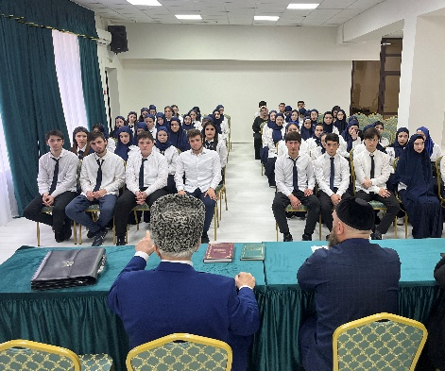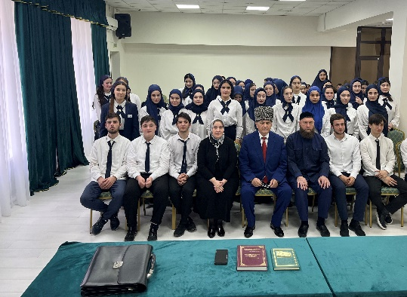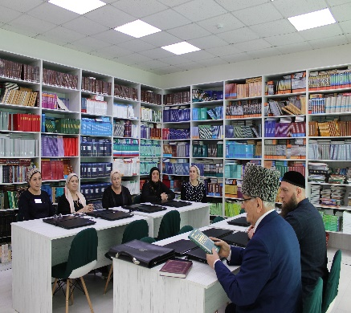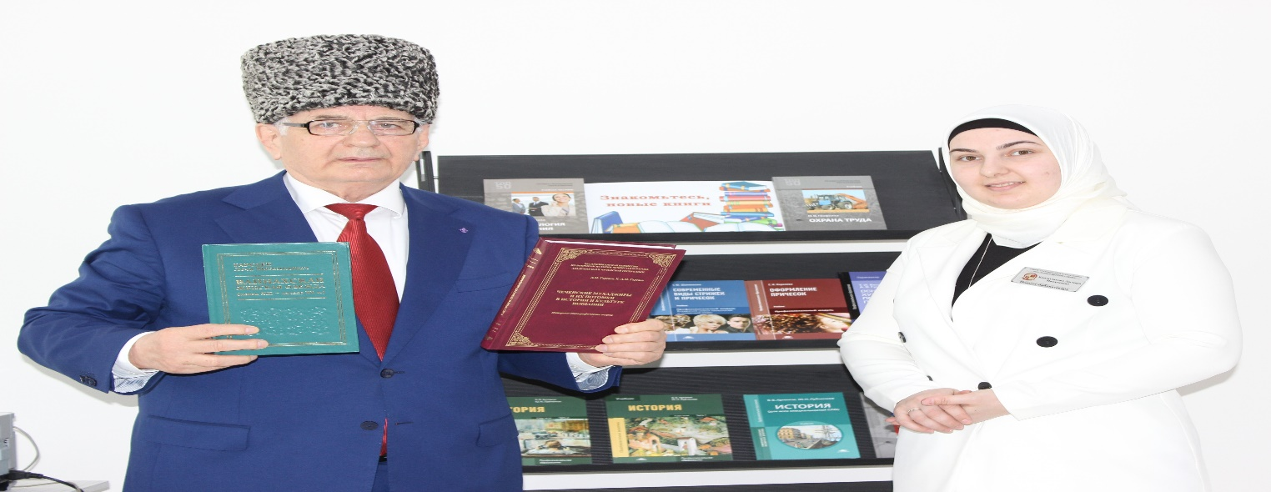

Во исполнение реализации Единой Концепции духовно-нравственного воспитания, 03.03.2023 года, старшим воспитателем Магомедовым А.Ш. в учебной группе ДЗ-6к-22 проведена беседа на тему «Популяризация семейных ценностей».
Воспитание любого ребёнка начинается с семьи. Пророк Мухаммад (мир Ему) сказал: «Ни один отец не может подарить своему ребёнку ничего более ценного, чем хорошее воспитание».
Ислам выступает духовно-нравственной основой системы семейного воспитания.
Как религия он возник в 7 веке и привнёс собой в семейное воспитание такие нравственные ценности, как уважение к родителям, почитание старших, гостеприимство, дружба, взаимопомощь, любовь к труду.
Педагогический потенциал ислама огромен. Он воспитывает совестливость, справедливость, честность, ответственность, доброту. При правильном организованном процессе воспитания ребёнок сам будет получать удовольствие от просвещения и познания. Знание для мусульманина настолько ценно, что стоит выше действий. Знание воспринималось как необходимый ресурс веры. Поэтому весьма закономерно, что в Коране концепты «верить» (амана) и «знать» (алама) синонимичны. В нём имеются такие слова: «Возвышает Аллах тех из вас, которые уверовали, и тех, кому дано знание, на разные степени».
Из беседы старшего воспитателя студенты узнали много нового и полезного. Такого рода беседы важны и поучительны для подрастающего поколения.

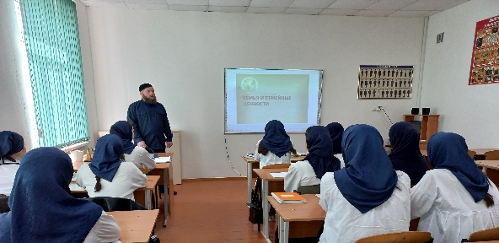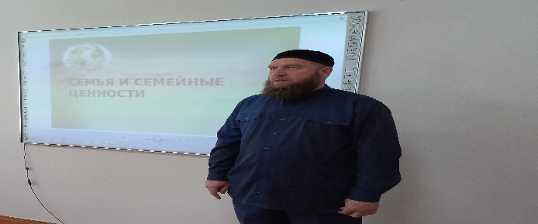

Каждая учебная неделя в ГБПОУ «Государственный колледж дизайна, моды, пищевой индустрии и сервиса» начинается с традиционной торжественной церемонии поднятия, выноса государственных флагов и исполнения гимнов Российской Федерации и Чеченской Республики и проведения кураторских часов в рамках проекта «Разговоры о важном»
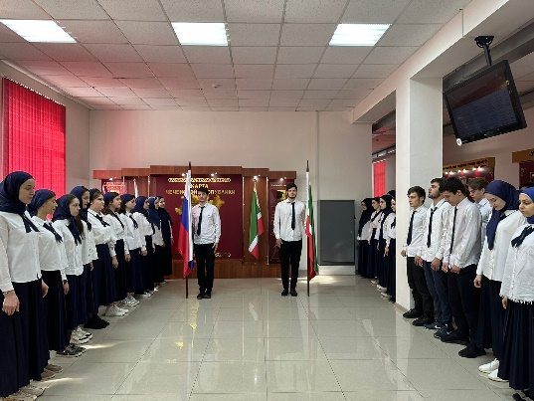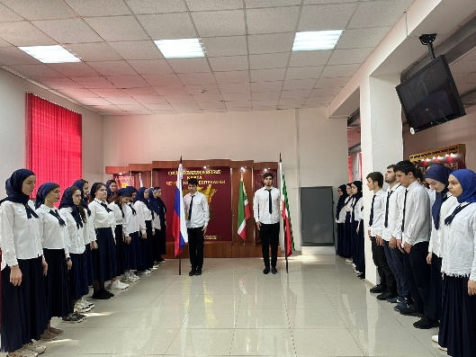

На чеченском языке в мире говорят несколько миллионов человек, и по оценкам Красной книги языков ЮНЕСКО он находится в относительно благополучном состоянии. Нахские племена упоминаются уже в трудах древнегреческих историков, а предки современных чеченцев — в средневековых источниках под именами «нахчаматеанки», «дурцки» и «дзурдзуки». На смену грузинскому алфавиту к этому народу пришла арабская графика, затем — латиница и, наконец, кириллица. Современный чеченский выделяется из всей иберийско-кавказской семьи языков сложнейшей системой гласных звуков, насчитывающей до 30 фонем.
Сегодня в рубрике #cловарьмалоупотребительныхслов мы предоставляем вашему вниманию очень нежные, весенние слова «З1ам» - «Тюльпан» и «Лайса» - «Подснежник».

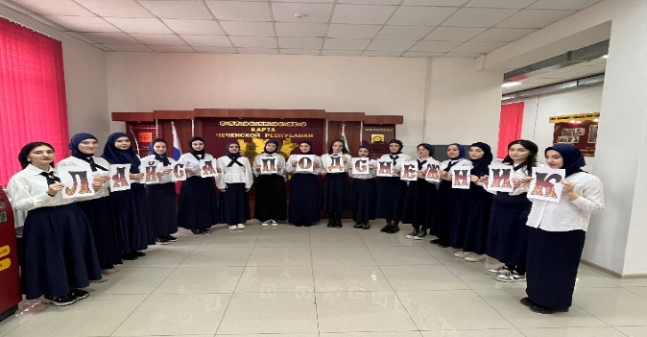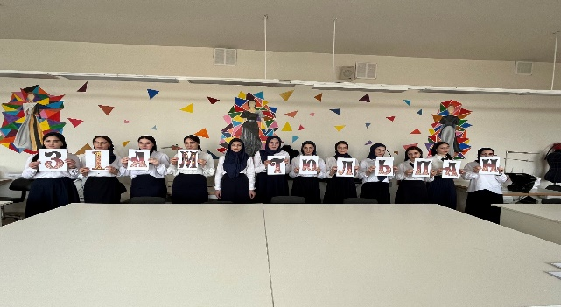

07.03.2022 года, в рамках проекта «Пушкинская карта», обучающиеся нашего колледжа побывали в ГБУ «Мемориальный комплекс Славы им. А.А. Кадырова» на открытии коллективной выставки членов Союза художников Северной Алании- Алания Сабанова Ибрека, Канатаева-Алихановой Амины, Кочиевой Светланы «Мастерство и творчество», приуроченной Международному женскому дню 8 Марта.
На выставке были представлены более 100 работ, отражающие современное искусство молодых талантливых художников. Это художники, стремящиеся к созданию полотен, выражающие видение мира в соответствии с характером и образом мысли каждого из них. Они разрабатывают современные идейные и стилистические принципы старых мастеров, используя их богатейшее наследие.
Выставка не оставила своих гостей равнодушными, ребята отдохнули и получили массу впечатлений.

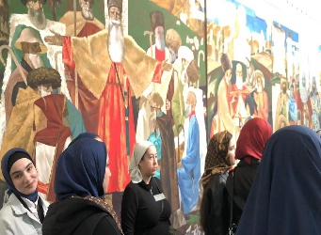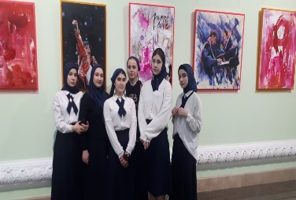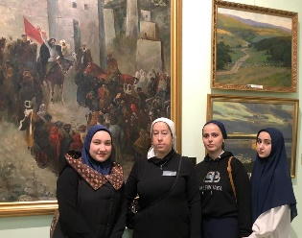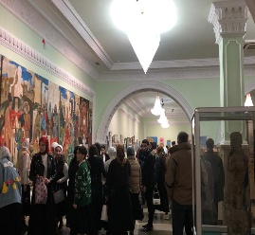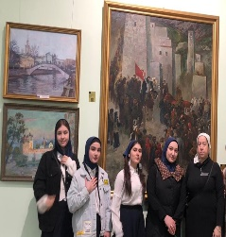

Согласно межведомственному плану работы, 15.03.2023 года гостями нашего колледжа стали сотрудники ГКУ «Республиканский центр общественного здоровья и медицинской профилактики МЗЧР». Тема встречи: «Хронический вирусный гепатит С». Целью встречи стало формирование ответственности за выбор здорового образа жизни, повышение уровня грамотности в отношении собственного здоровья. Обучающихся ознакомили, как уберечься от заражения вирусом гепатита С, что делать для профилактики и как не заразить других.
В конце мероприятия ребята задавали вопросы, на которые получили исчерпывающие ответы.

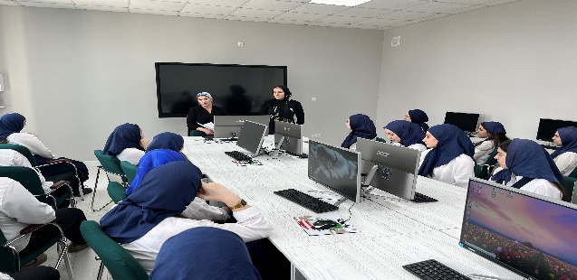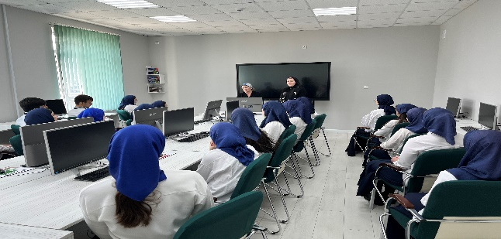

В рамках реализации плана Единой Концепции духовно-нравственного воспитания, 15.03.2023 г. старшим воспитателем Магомедовым А.Ш. в группе ЗК-8-22 проведена беседа на тему ««Профилактика экстремизма и терроризма».
Аслан Шахидович рассказал студентам, что экстремизм и терроризм- проблемы, злободневные для нашего общества. Приверженцы крайних взглядов и мер, радикальных способов решения проблем разжигают национальную рознь, религиозную вражду. Эти явления угрожают не только нравственным и духовным устоям общества, но и жизни людей.
Экстремизм в нынешнее время является одной из наиболее сложных проблем. И, к сожалению, именно юные граждане могут пополнить ряды экстремистских и террористических организаций.
И поэтому каждый человек – ребенок и взрослый – должен знать сущность терроризма, его истоки и возможные способы защиты от него.

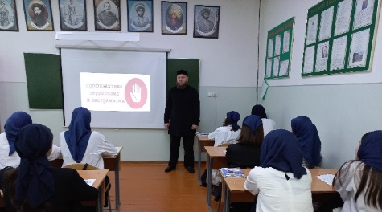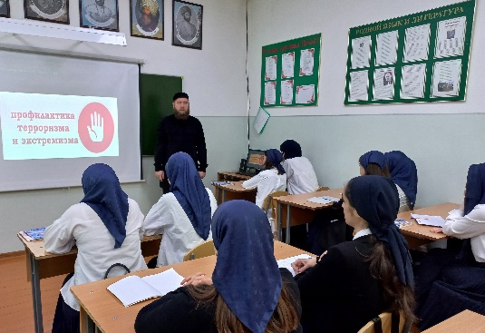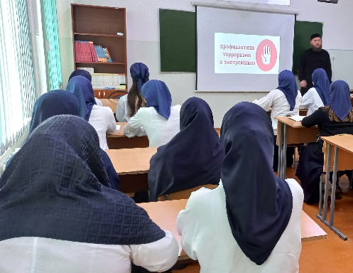
Прошла встреча с членом Союза журналистов России, редактором отдела культуры республиканской газеты «Даймохк» Зайнап Эльдархановой. Зайнап Эльдарханова рассказала собравшимся о важности проведения таких встреч с молодым поколением. Она отметила, что будущее чеченского народа напрямую зависит от того, насколько образована и культурна молодежь сегодня. -Вы - молодежь, которой предстоит в недалеком будущем строить и развивать наш регион. Очень важно, чтобы вы были высокообразованными. Что понимается под фразой быть культурным и современным в наше время?! Если вы думаете, что разбираться в зарубежной музыке и кинематографе - это необходимо, то вы ошибаетесь. Знать родной язык, культуру и обычаи своего народа - вот то, что делает человека культурным и современным. Очень важно уделять больше времени чтению и посещению библиотек. У нас есть много известных писателей, которых знают во всем мире: Абузар Айдамиров, Саид Бадуев, Шейхи Арсанукаев, Мохмад Мамакаев и другие, - отметила Зайнап Эльдерханова. Когда мы говорим о поэзии, книгах, чеченском языке, то мы должны знать, что с ними неразрывно связаны и наши обычаи, особенно «г1иллакх», без которого чеченец не может себя чувствовать полноценным чеченцем, – сказала она. Так, на оптимистической ноте, закончилась эта познавательная и полезная встреча. А после встречи, конечно же, фото на память.
16.03.2023 года, в рамках профориентационной работы, прошел «День открытых дверей». Стены колледжа приняли гостей из двух общеобразовательных школ г. Грозного: МБОУ «Гимназия №5» и МБОУ «СОШ №20 им. М. Ташухаджиева».
Для гостей мастерами производственного обучения проведены мастер-классы по трем компетенциям: технологии моды, поварское дело, парикмахерское искусство.
Обучающиеся с интересом наблюдали, слушали историю колледжа, задавали вопросы студентам, примерялись к рабочим местам парикмахеров, портных, закройщиков, конструкторов-модельеров. Самой интересной частью экскурсии стало посещение учебной практики компетенции поварское дело, откуда уже со двора чувствовались ароматные запахи кулинарных шедевров. Дети с интересом смотрели, как готовят и оформляют кондитерские изделия будущие повара, кондитеры, провели дегустацию готовых блюд и остались очень довольными.
День открытых дверей – это в принципе лучшая форма знакомства с колледжем, предоставит материально-техническую базу, показать сам учебный процесс и рассказать о самом учебном заведении.

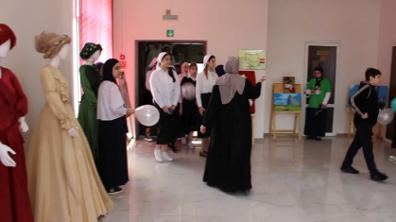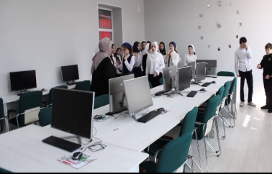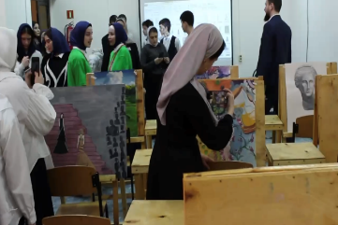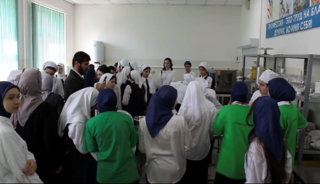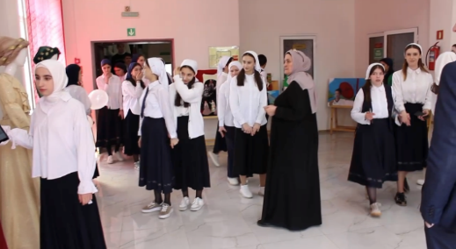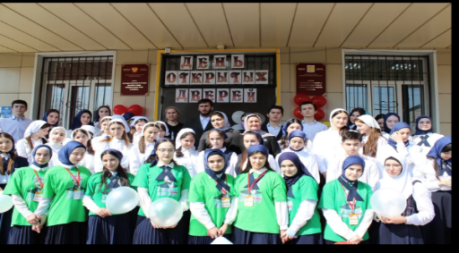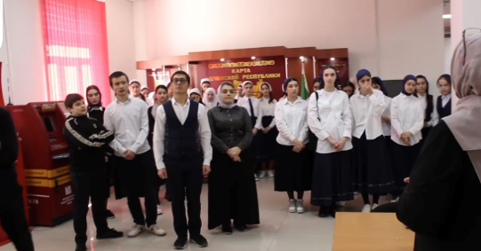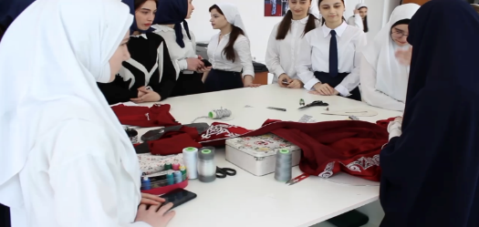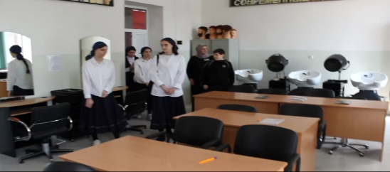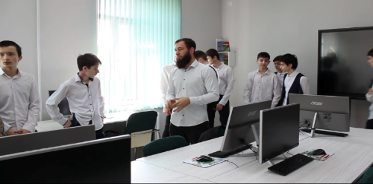
21.03.2023 года, прошел образовательный питчинг по социальному проектированию среди студенческой молодежи. В рамках встречи Амбассадоры Росмолодежь. Гранты. - рассказали участникам о автоматизированной информационной системе "АИС Молодежь России", процедуре подаче заявок, основных этапах проектирования, презентовали предстоящие грантовые конкурсы от Росмолодежь. Гранты и форумную кампанию 2023 года, а также, ответили на интересующие их вопросы. Организатором мероприятия выступает Министерство Чеченской Республики по физической культуре спорту и молодежной политике.

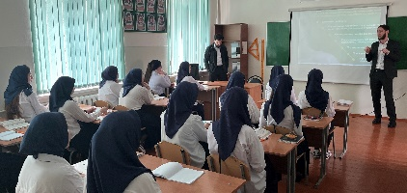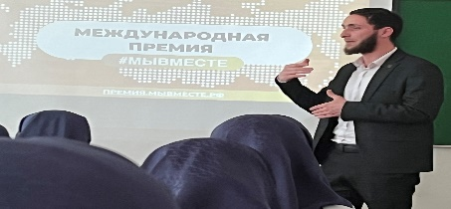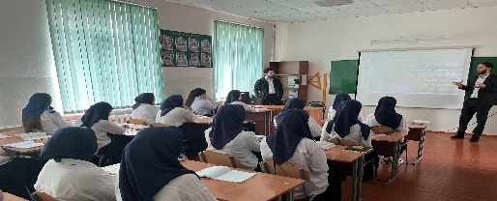

В рамках проекта «Разговоры о важном», прошли кураторские часы на тему: «С.В. Михалков 110 лет со дня рождения». Цель: расширение, обобщение и закрепление знаний обучающихся о творчестве С. В. Михалкова; формирование представлений о многогранности его личности; знакомство с историей создания Государственного гимна СССР и Государственного гимна Российской Федерации.
Формирующиеся ценности: жизнь, достоинство, права и свободы человека, патриотизм, историческая память и преемственность поколений.
Кураторы и мастера ознакомили обучающихся с разными гранями личности и творчества Сергея Михалкова. Великий детский писатель и поэт, военный корреспондент в Великую Отечественную войну, автор слов трех Государственных гимнов нашей страны – все это об одном и том же человеке – С. В. Михалкове. Немаловажно, что бесконечная любовь Сергея Владимировича к творчеству передалась всем следующим поколениям большой семьи Михалковых, среди которых есть кинорежиссеры, сценаристы, продюсеры, киноактеры, народные артисты РСФСР: Никита Михалков, Андрей Кончаловский, их дети Егор Кончаловский, Анна Михалкова, Артем Михалков, Надежда Михалкова.
Нужно быть очень творческим человеком, любить детей, очень хорошо помнить свое детство, чтобы писать очень понятные детям стихи. Нужно очень любить свой народ, свою Родину, чтобы суметь пронести свой талант через всю жизнь, создать пронзительные стихи о войне, чтобы написать очень важные слова – текст Государственного гимна!
Кураторские часы прошли очень интересно, обучающиеся получили один из ярких примеров патриотизма Человека с большой буквы.

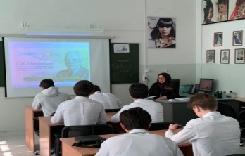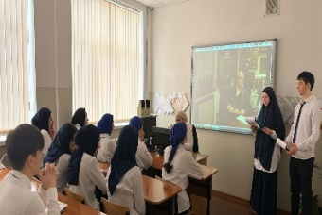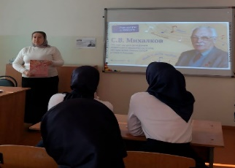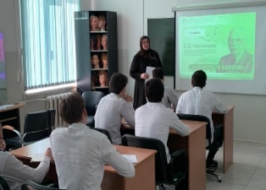

Прошли традиционные «Разговоры о важном» на тему: «День памяти о геноциде советского народа нацистами и их пособниками». Цель мероприятия – показать через призму исторической памяти, что действия Красной Армии и единение советского народа в достижении Победы спасли наше государство и его граждан от полного уничтожения. 19 апреля – особая дата в сохранении исторической памяти советского народа. В этот день в 1943 году был издан Указ Президиума Верховного Совета СССР № 39 «О мерах наказания для немецко-фашистских злодеев, виновных в убийствах и истязаниях советского гражданского населения и пленных красноармейцев, для шпионов, изменников родины из числа советских граждан и для их пособников». Появление этого документа было первым фактом признания целенаправленной и масштабной политики нацистов и их пособников по уничтожению мирного населения на оккупированной территории и наказуемости таких преступлений. До сих пор потери советского мирного народа в Великой Отечественной войне трудно оценить в цифрах и невозможно осознать. В этот день в образовательных организациях страны проходят мероприятия, направленные на сохранение исторической правды о преступлениях нацистов и их пособников в отношении мирных советских граждан в годы Великой Отечественной войны на оккупированных территориях.

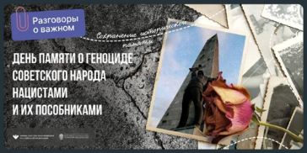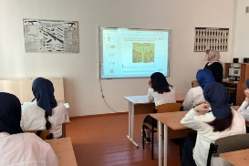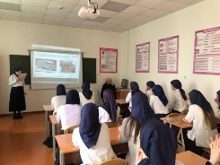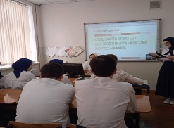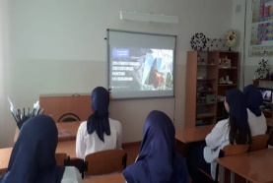

Прошли традиционные «Разговоры о важном» на тему «День театра. 160 лет со дня рождения К.С. Станиславского».
Цель занятия: опираясь на наследие нашего великого соотечественника К. С. Станиславского, создать для обучающихся воспитательную ситуацию-размышление об исконной роли театрального искусства нести людям жизненную правду, идеалы нравственности и справедливости.
Занятия начались со вступительного слова куратора и просмотра видеообращения Владимира Львовича Машкова – художественного руководителя Московского театра Олега Табакова и Евгения Владимировича Князева – ректора Театрального института имени Бориса Щукина. Обучающиеся узнали, что реформатором русского театра был Константин Сергеевич Станиславский. Без него сложно представить себе современный театр. В этом году празднуют юбилей этого выдающегося человека, реформатора театра, актера, режиссера и педагога.
Театр – это особый мир искусства, в котором мы получаем уроки художественной красоты, где мы переживаем глубокие чувства, задумываемся о смысле жизни. Посещать театры, смотреть захватывающие постановки, видеть игру гениальных актеров, разбираться в тонкостях театрального искусства – это всегда интересно, это делает богаче наш духовный мир.

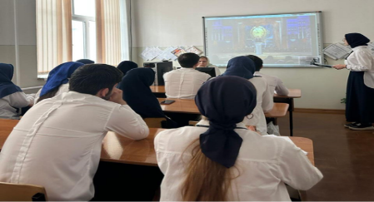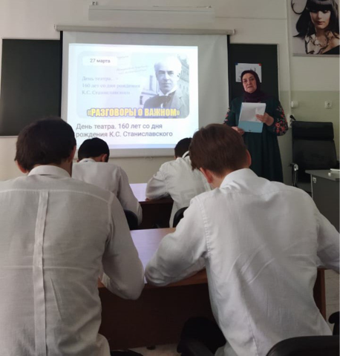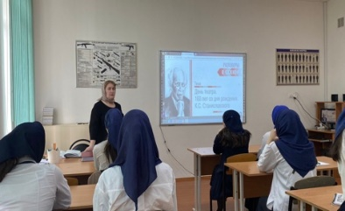

Прошло 20 лет, как чеченский народ под руководством Первого Президента Чеченской Республики, Героя России Ахмата-Хаджи Кадырова сделал важнейший шаг к мирной жизни, возрождению и процветанию. Всенародный референдум сплотил чеченский народ, уставший от многолетней кровопролитной войны, беззакония, бандитизма, и доверил свою дальнейшую судьбу национальному Лидеру. В преддверии Дня Конституции Чеченской Республики, с 20.03. по 22.03.2023 года мастерами производственного обучения и кураторами проведены кураторские часы и беседы на темы: «23 марта-День Конституции Чеченской Республики»; «Референдум»; «Государственные символы Чеченской Республики- Герб, Флаг». События тех дней стали историческими для Чеченской Республики и в целом для России. Этот день укрепил позицию Чеченской Республики в составе сильной державы и определил вектор дальнейшего развития. Итоги референдума развеяли все скептические противоречия и ещё раз подтвердили, что чеченский народ выбрал единственно верный созидательный путь Ахмата-Хаджи Кадырова. Принятие Основного Закона Чеченской Республики – Конституции Чеченской Республики, заложило прочный фундамент, на котором началось возведение безопасного и одного из самых комфортных для проживания регионов страны.

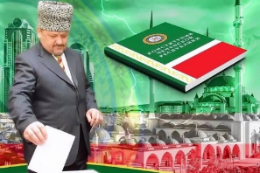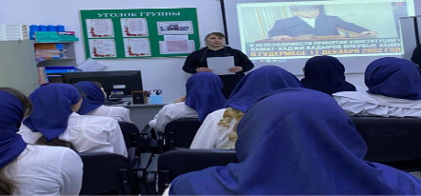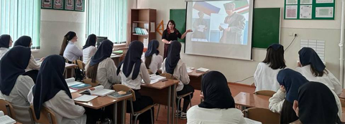

В целях реализации плана по Единой Концепции духовно-нравственного воспитания и развития подрастающего поколения Чеченской Республики от 5 октября 2021 года №177, 24.03.2023 г. старшим воспитателем Магомедовым А.Ш. в группах ЗК-2-21 и КМ-8-21, проведена беседа на тему: «Соблюдение правил безопасности на дорогах».
Аслан Шахидович рассказал студентам об ответственности соблюдения правил безопасности, касающихся поведения на дорогах. Профилактика детского дорожно-транспортного травматизма – проблема всего общества. Необходимо помнить, что даже на пешеходном переходе может быть опасно! Переходи дорогу только тогда, когда точно уверен, что все водители тебя заметили и уступают дорогу!
На примерах рассказал студентам об основных причинах, способствующих возникновению дорожно-транспортных происшествий и их трагических последствиях. Молодым людям в очередной раз напомнили об основных мерах безопасности, которые помогут им сберечь свою жизнь и здоровье.

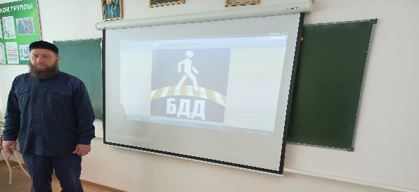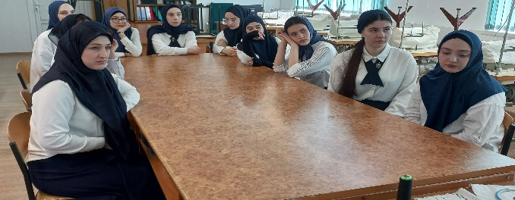
19 апреля прошел Всероссийский урок, посвященный 200-летию со дня рождения А.Н. Островского по теме: «Александр Николаевич Островский – хозяин русской сцены». Цель: расширение, обобщение и закрепление знаний, обучающихся о жизни и творчестве великого русского драматурга А.Н. Островского; формирование представлений о многогранности его личности; понимание роли драматурга в создании русского национального театра. Урок проходил в форме беседы с использованием аудио- и видеофрагментов (мультфильм «Снегурочка», ария из одноименной оперы, фильм «Женитьба Бальзаминова») с последующим обсуждением, выполнением интерактивного задания – викторины «Знатоки творчества А.Н. Островского». Александр Николаевич Островский вошел в русскую литературу как национальный драматург, сделавший речь народа мощным средством художественной выразительности. Его пьесы ставились на сценах императорских театров Москвы и Петербурга. Его пьесы и сегодня идут на многих театральных площадках России. Неслучайно известный драматург и беллетрист Петр Михайлович Невежин сказал об Островском: «Перед нами во весь рост стоит общественный деятель, которым гордиться должна страна и имя которого, на вечные времена, станет синонимом справедливости, гуманности и борьбы за свободу». Всего Александр Николаевич Островский написал 47 оригинальных пьес; 7 пьес в сотрудничестве с другими драматургами; 22 пьесы он перевел с итальянского, испанского, французского, латинского языков. Ему принадлежат многочисленные переводы из Сервантеса, Шекспира, Гольдони. В пьесах Островского 728 персонажей, не считая персонажей «без речи». Новаторство А. Н. Островского как драматурга проявилось, прежде всего, в выборе тем произведений. Островский максимально правдиво изображал жизнь разных слоев русского общества: купцов, чиновников, актеров, крестьян, часто задевая «за живое» представителей этих сословий.

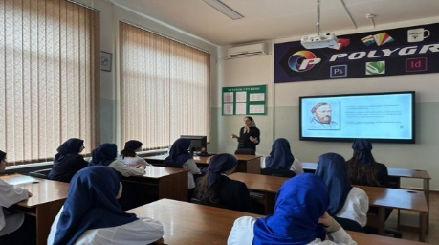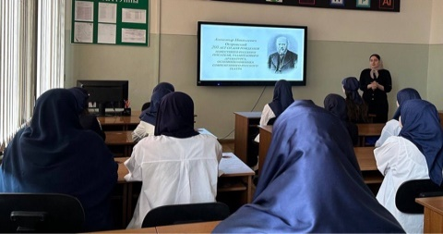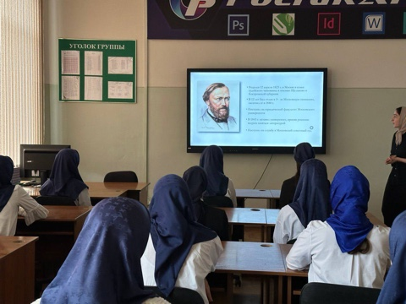

22 апреля, в Саратове, во дворце «Кристалл» состоялась Официальная церемония открытия XXII молодежных Дельфийских игр России. На Волгу прибыли 2600 участников из 80 регионов. Игры проходят с 21 по 26 апреля 2023 года. В официальной части церемонии открытия XXII молодежных Дельфийских игр России к собравшимся обратились Губернатор Саратовской области Р.В. Бусаргин. Было оглашено приветствие Председателя Правительства Российской Федерации М.В. Мишустина, Сенатор Российской Федерации Р.Ф. Галушина зачитала приветствие Председателя Совета Федерации Федерального Собрания Российской Федерации В.И. Матвиенко. "Этот год объявлен Годом педагога и наставника в Российской Федерации. И такая тематика найдет отражение в конкурсных номинациях, официальных церемониях, конференции и спецпроектах Игр. Соревнования входят в перечень мероприятий, проводимых в рамках Десятилетия науки и технологий, направленного на усиление роли знаний в решении важнейших задач развития общества и нашей страны", - отметил директор Международного Дельфийского комитета Владимир Понявин. Обучающиеся ГБПОУ «Государственный колледж дизайна, моды, пищевой индустрии и сервиса» примут участие в двух номинациях: «Изобразительное искусство» и «Кулинарное искусство».

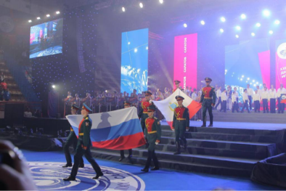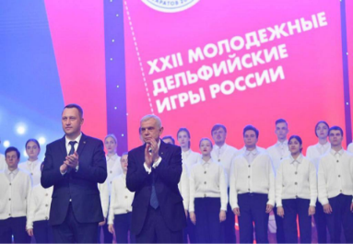

Во исполнение плана реализации Единой Концепции духовно-нравственного воспитания, 27.03.2023 года, старшим воспитателем Магомедовым А.Ш. и кураторами проведены беседы на тему «Наркомания, алкоголизм, курение – явление чуждые Исламу, обычаям наших предков».
В ходе бесед студентам в очередной раз поведали о вреде, который наносят организму человека применение наркотических и опьяняющих средств. Как правило, человек употребляющий наркотическое вещество сначала лишается своего здоровья, а потом и свободы. Нарастает эмоциональное опустошение, возникает раздражительность, апатия, расслабление воли, а при употреблении отдельных наркотиков появляется слабоумие. Внешне все это проявляется вялостью, черствостью, грубостью, эгоизмом, лживостью. Человек, употребляющий наркотики, утрачивает контроль над своей жизнью, глубоко перерождается, становится совсем другим. Постепенно снижается интеллект.
Всевышний запретил нам вредить как другим, так и самим себе!

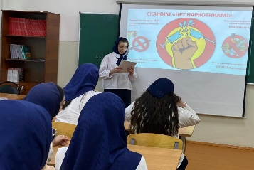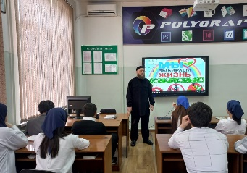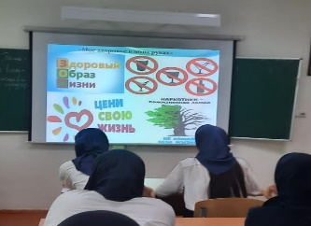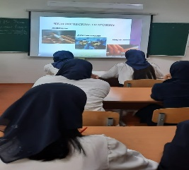
31 марта 2023 года прошла встреча с сотрудниками отдела ЦПЭ МВД по Чеченской Республике. Организаторы мероприятия провели профилактическое мероприятие по идеологии терроризма и экстремизма на тему: «Профилактика экстремизма в социальных сетях».
Был затронут и широко развернут вопрос о роли телефона, интернета в повседневной жизни каждого из нас, было объяснено, как не стать жертвой «безобидных роликов» в интернете, о необходимости применения защитных функций интернет-браузеров блокирующие «всплывающие окна», а также интернет-сайты с негативным контентом. В ходе беседы обучающихся ознакомили, как не стать жертвой преступления, о пагубном влиянии телефона, интернета. Подросткам было разъяснено, с каких лет наступает уголовная ответственность и какие наказания применяются за совершение преступлений;
Проведена разъяснительная работа по обеспечению психологической безопасности образовательной среды, с целью правового воспитания, формирования навыков правильного поведения в колледже и дома, в общественных местах, развития у студентов правовых знаний, склонностей и качеств, важных для развития гражданской позиции.

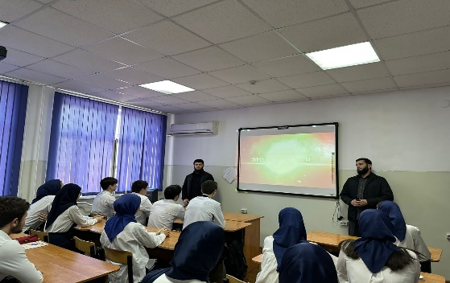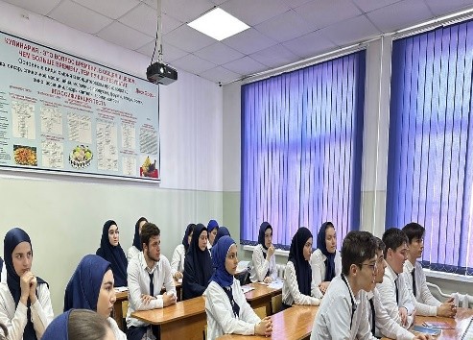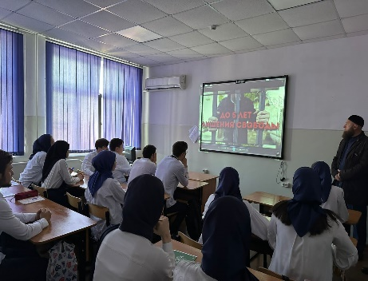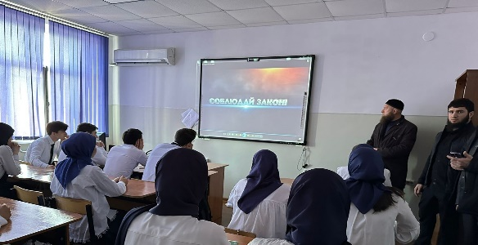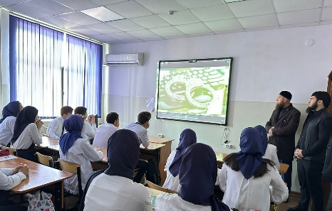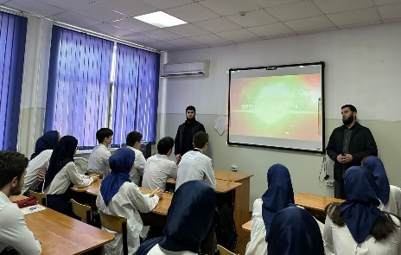
В рамках исполнения распоряжения мэра г. Грозного Х.-М.Ш. Кадырова от 01.02.2023 года за №374/01-27-30, в целях повышения благоустройства, санитарного и экологического состояния, сотрудники и обучающиеся колледжа в течение месяца принимали участие в общегородском субботнике. Вооружившись необходимым инвентарем, педагоги и дети с удовольствием приводили в порядок закрепленную территорию: собирали мусор, прокопали деревья.

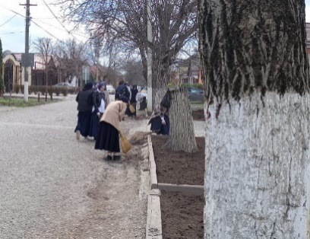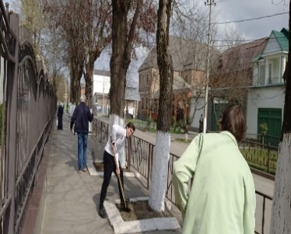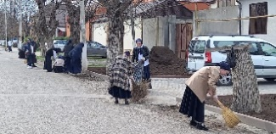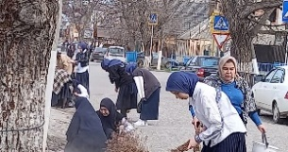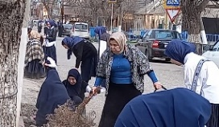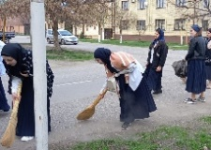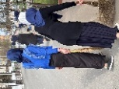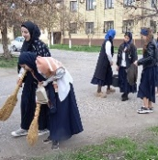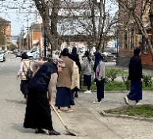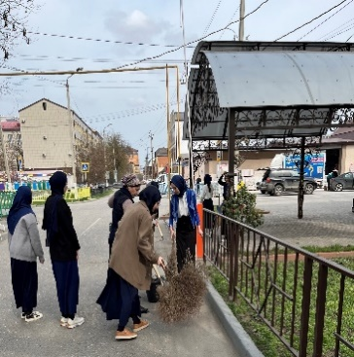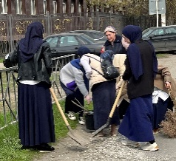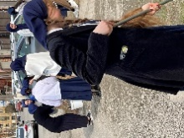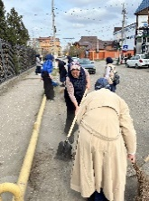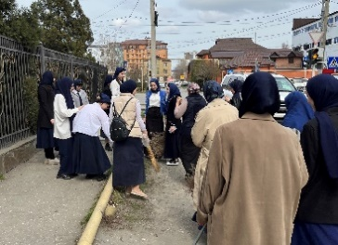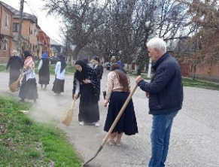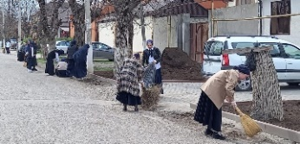
В рамках проекта «Пушкинская карта» обучающиеся нашего колледжа в феврале продолжили посещение учреждений культуры нашей республики. Обучающиеся побывали в Мемориальном комплексе Славы им. А.А. Кадырова, ГАУ «Государственный русский драматический театр им. М. Ю. Лермонтова», Государственный академический ансамбль танца "Вайнах", Театр им. Х. Нурадилова, Филармонию им. А. Шахбулатова.
Работа по исполнению календарно-тематического планирования программы воспитания в колледже будет продолжена в апреле 2023 года.

Солтаева М.А., заместитель директора по УВР
89286413143

